
1DOI:https://doi.org/10.17969/jtipi.v12i2.16285

http://jurnal.unsyiah.ac.id/TIPI
Jurnal Teknologi dan Industri Pertanian Indonesia
Open Access Journal

KARAKTERISASI MESIN PERAJANG PORANG (Amorphophallus meller) BERDASARKAN VARIASI KECEPATAN PUTARAN MESIN DAN KARAKTERISTIK PRODUK BERUPA CHIP PORANG

THE CHARACTERIZATION OF Chopper Machine of PORANG (Amorphophallus meller) BASED ON VARIATIONS OF SPEED AND PRODUCT CHARACTERISTICS (PORANG CHIP)

Shafwan Amrullah, Cyrilla Oktaviananda, Asruldin

I N F O A R T I K E L

Submit:
Perbaikan:
Diterima:

Keywords:
Porang tuber, chip, chopper machine, characteristic, speed variation.

ABSTRACT

Porang tubers or in Latin Amorphallus meulleri is a type of tuber plant that is currently getting special attention from the world. Indonesia is one of the largest suppliers. The benefits of porang tubers, apart from being a supplier of starch, are also a source of medicine. Porang tubers are currently an Indonesian export commodity, but in the form of chips. The existence of this condition certainly forces these exporters to innovate to develop porang products in the form of chips. Therefore, in this study, the design and manufacture of a porang chopper machine into chips was carried out. The research continued by testing the characteristics of the machine by testing variations in engine speed (600, 700, and 800 rpm) on engine performance (cutting capacity, average thickness, percentage of damage, percentage of material left behind, and energy, and cost), one of which was marked with the machine's success in creating perfect porang chips based on export standards. The results of this study show the best average cutting capacity at 700 rpm is 917,113 kg/hour. The best average thickness is also at 700 rpm which is 5,9991 mm. The best percentage of damaged material is 600 rpm, which is the smallest with a value of 15,53%. The smallest amount of material left behind is 600 rpm, which is 7.2%. The lowest energy use in this variation is at 800 rpm, which is 0.346 mL, so the smallest cost in terms of fuel consumption is at 800 rpm, which is IDR 3,460.

1. PENDAHULUAN
Indonesia sebagai negara agraris tentu saja memiliki berbagai jenis produk pertanian yang unggul. Produk pertanian ini terutama merupakan komoditi yang dapat diekspor dengan mudah ke luar negeri (Evila and Amrullah, 2019). Hal ini tentu saja memberikan dampak ekonomi yang baik bagi negara dan masyarakat. Beberapa hasil pertanian yang menjadi andalan Indonesia telah tereksplor dengan cukup baik ke seluruh negara, terutama ke negara maju.
63
Shafwan Amrullah*¹, Asruldin², Cyrilla Oktaviananda³
¹Dosen Teknologi Industri Pertanian, Universitas Teknologi Sumbawa
²Dosen D3 Teknik Kimia, Politeknik Katolik Mangunwijaya
³Mahasiswa Teknologi Industri Pertanian, Universitas Teknologi Sumbawa
*Email: shafwan.amrullah@uts.ac.id

Saat ini, pembangunan sektor pertanian memberikan peranan penting bagi kemajuan sebuah bangsa. Sehingga tanpa disadari, perkembangan sektor pertanian makin besar, bahkan penemuan komoditi baru sebagai bahan ekspor terus digenjot oleh setiap negara agraris. Indonesia sendiri saat ini telah dilirik sebagai sebuah negara dengan komoditi baru yang khas, salah satunya adalah umbi porang (Dewi Wulan Sari and Handayani, 1991).
Porang ini sendiri dikenal secara latin sebagai Amorphollus mueller yang juga merupakan tumbuhan semak (herba) pada famili Araceae. Porang sendiri merupakan tanaman dengan tingkat pertumbuhan yang baik, di mana tumbuhan ini dapat hidup dengan keadaan penyinaran matahari 50-60% dan Ph tanah 6-7 (Saputro et al., 2014). Tanaman ini menghasilkan umbi yang dapat dimanfaatkan sebagai bahan pangan (Siswanto and Karamina, 2016).
Porang saat ini merupakan salah satu komoditi ekspor yang baik, hal ini terlihat dengan harga ekspor yang sangat baik dan tinggi. Hal ini dikuatkan dengan kenyataan bahwa tanaman ini dapat menjadi tanaman multi fungsi. Selain sebagai sumber pati, porang juga merupakan sumber bahan baku bagi produk obat, makanan, minuman, kosmetika, bahan perekat, cat, wol, dan bahan imitasi Apu et al. (2022) dan Evila and Amrullah (2019).
Ekspor umbi porang saat ini hanya didominasi oleh kalangan raksasa industri saja, hal ini dikarenakan peralatan yang digunakan dalam penyesuaian bentuk porang ekspor sangat terbatas (Amrullah et al., 2017). Porang ekspor sendiri biasanya dalam bentuk keripil (chip) (Saputra dan Amrullah, 2021). Bentuk chip dimungkinkan dapat mempermudah pengiriman dan mengurangi kadar air dari umbi porang itu sendiri. Akan tetapi seperti penjelasan sebelumnya, adanya persayaratan ini memungkinkan pengiriman porang hanya menyentuh kalangan industri besar, padahal masyarakat penghasil porang perlu mengembangkan dan melakukan proses ekspor sendiri (Widyasari et al., 2021) dan (Widjanarko et al., 2015).
Sehingga pada penelitian ini, dilakukan proses perancangan dan pembuatan peralatan mesin perajang porang dalam bentuk chip. Alat ini dibuat dengan desain baru yang dapat memberikan efisiensi kerja yang baik. Selain itu, penelitian ini juga dilakukan proses pengujian karakteristik mesin.

2. BAHAN DAN METODE
Bahan dan Alat
Bahan yang digunakan pada penelitian ini umbi porang yang langsung didatangkan dari daerah Kabupaten Bima, Nusa Tenggara Barat. Porang yang digunakan pada penelitian ini sebanyak 45 kg. Selain itu bahan yang digunakan air suling sebagai media pencuci porang. Selanjutnya pada penelitian ini digunakan BBM jenis pertalite sebagai bahan bakar mesin sekaligus sebagai bahan uji konsumsi energi. Hal ini didasari dengan adanya aturan bahwa penggunaan BBM bersubsidi diperbolehkan terhadap pengusaha jenis Usaha Mikro Kecil dan Menengah (UMKM), hal ini didasari oleh Peraturan Presiden Republik Indonesia, No. 191 Tahun 2014 Tentang Penyediaan, Pendistribusian dan Harga Jual Eceran Bahan Bakar Minyak.
Peralatan yang digunakan pada penelitian ini antara lain mesin perajang porang yang perancangannya dapat dilihat pada Gambar 1, sedangkan mesin perajang porang yang telah dibuat dapat dilihat pada Gambar 3. Mesin perajang porang terdiri dari mata pisau yang berbentuk serpihan lempeng, setelah itu dilengkapi dengan mesin sebagai motor penggerak, selain itu puli bawah, dilengkapi juga dengan van-belt, besi as, barring puli atas, kerangka dan nodi mesin. Selanjutnya digunakan juga alat Tachometer rpm yang digunakan sebagai alat penghitungan kecepatan putaran. Jangka sorong juga digunakan sebagai pengukur ketebalan chip porang sebagai produk porang. Di lain pihak digunakan juga timbangan sebagai alat menimbang porang awal serta menimbang produk porang yang dihasilkan. Terakhir digunakan ember atau wadah sebagai tempat pencucian porang awal serta menempatkan produk porang.
Secara detail, alat perajang porang memiliki dimensi panjang 50 cm, lebar 38 cm dan tinggi 42 cm dengan ketebalan 3 mm. Piringan pisau pemotong terbuat dari bahan baja cor dengan panjang mata pisau 6.5 cm, sedangkan diameter piringan pisau keseluruhan adalah 26 cm. Jumlah lubang mata pisau sebanyak 4 lubang, dengan sudut kemiringan pisah 90 derajat, serta lebar ukuran mata pisau pemotong yaitu 1.5 cm. Motor yang diguanakn adalah jenis motor dengan bahan bakar cair menggunakan EFOS Dinamo Elektro Motor dengan output maksimal 5.5 HP/3600 rpm.

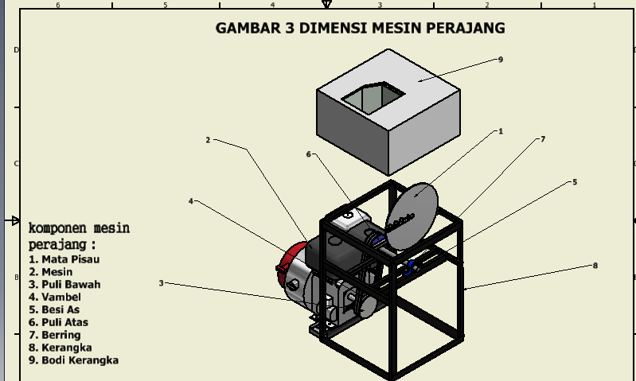
Gambar 1. Rancangan Mesin Perajang Porang
Prosedur Penelitian
Pada penelitian ini, proses penelitian dilakukan dengan dua tahap. Pada tahap pertama, peneliti melakukan proses persiapan, selanjutnya proses perajangan porang, dan terakhir adalah perhitungan dan karakterisasi.
Proses Persiapan
Proses persiapan dilakukan dengan melakukan penimbangan porang sesuai dengan takaran yang akan digunakan. Porang yang digunakan untuk sekali percobaan adalah 5 kg untuk setiap perlakukan, yang dibagi berdasarkan variasi putaran yaitu 600, 700, dan 800 rpm, dengan melakukan ulangan sebanyak tiga kali. Selanjutnya dilakukan proses pembersihan umbi porang sehingga didapatkan porang tanpa adanya kotoran seperti tanah. Selanjutnya dilakukan proses percobaan perajangan dengan variabel tiga variasi putaran yaitu 600, 700, dan 800 rpm.
Perajangan Porang
Proses perajangan porang dilakukan dengan cara mengisi bahan bakar pada mesin perajang. Selanjutnya mempersiapkan porang yang sudah dibersihkan dengan berat 5 kg. Lalu dilakukan proses perajangan dengan variasi putaran 600 rpm. Selanjutnya dilakukan pengulangan selama 3 kali. Hal yang sama juga dilakukan dengan variasi putaran sebanyak 700 dan 800 rpm. Pengaturan kecepatan putaran dilakukan dengan pengaturan karburator mesin perajang porang, yang telah disetting pada kecepatan variasi puratan (600, 700, dan 800 rpm). Variasi yang digunakan pada penlitian ini dapat dilihat pada Tabel 1.
Tabel 1. Rancangan Percobaan
Ulangan | Variasi 1 | Variasi 2 | Variasi 3
1 | 600 rpm | 700 rpm | 800 rpm
2 | 600 rpm | 700 rpm | 800 rpm
3 | 600 rpm | 700 rpm | 800 rpm

Pada tahap selanjutnya dilakukan perhitungan dan karakteristasi perajang porang yang dihasilkan. Porang sebagai bahan baku pada penelitian ini dapat dilihat pada Gambar 2.

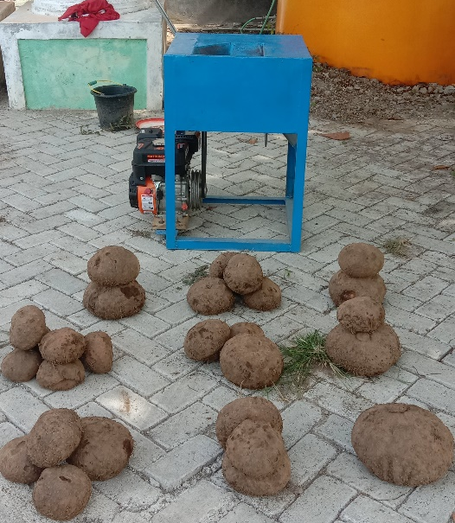
Gambar 2. Porang

Perhitungan Karakteristik Perajangan Porang
Pada Pengujian karakteristik mesin perajang porang dapat digunakan beberapa indikator hitung yang telah ada.
- Pengukuran kapasitas perajang dihitung dengan Persamaan 1 (Amalia & Riris, 2013)

$C_{p}=\frac{W_{p}}{t}$ (1)
Cp adalah kapasitas perajangan (kg/jam), Wp adalah berat hasil potongan yang diberi satuan kg, dan t adalah waktu perajangan dengan satuan Jam.

- Pengukuran ketebalan rata-rata yang dapat dihitung dengan Persamaan 2 (Amalia & Riris, 2013).
$w=\frac{\sum_{i=1}^{100}{w_{i}}}{100}$ (2)

w adalah ketebelan rata-rata potongan chip porang dengan satuan mm. w_{i} adalah ketebalan rata-rata pada potongan ke i dengan satuan mm.

- Persentase rusak dihitung dengan Persamaan 3

$\%Br=\frac{BR}{BA}x100\%$ (3)

%Br adalah persentase bahan yang rusak pada alat (%). BR adalah bahan yang rusak (kg). BA adalah bahan awal (kg).

- Persentase bahan yang tertinggal di alat dapat dihitung dengan Persamaan 4

$\%t=\frac{BTT}{BA}x100\%$ (4)

%t adalah persentase jumlah bahan yang tertinggal di alat (%). Sedangkan BTT adalah jumlah bahan yang tertinggal di alat (kg).
Pada bagian ini, jumlah bahan yang tertinggal di alat didefinisikan sebagai jumlah bahan yang tidak dapt dikeluarkan dari alat secara otomatis setelah proses dilakukan dengan tepat dan selesai. Hal ini ditandai dengan adanya beberapa bahan rusak yang masih menempel pada saluran pengeluaran dari bahan baku dan produk. Pada bagian ini pula, bahan tertinggal dicirikan dengan bentuk seperti flak yang ada di masukan bahan baku, mata pisau , dabung dan juga saluran keluar (Ika Yuniwati, Ely Trianasari, 2020) dan (Amrullah et al., 2021).

- Perhitungan konsumsi bahan bakar dapat dihitung dengan Persamaan 5

$P=A-B$ (5)

P merupakan jumlah konsumsi bahan bakar (ml). A adalah jumlah bahan bakar awal (ml). dan B adalah jumlah bahan bakar sisa setelah satu kali proses dilakukan (ml).
Energi yang digunakan pada keadaan ini adalah Bahan Bakar Minyak (BBM) jenis pertalite sebanyak 1 liter pada setiap prosesnya. Pada kasus ini, konsumsi bahan baka sangat diperlukan untuk mengetahui seberapa besar energi atau bahan bakan yang dapat digunakan selama proses pengoprasian mesin, sehingg dapat diketahui biaya dalam sekali proses (Taziri Noor Fadli, Hendro Prassetiyo, 2015).

- Biaya Bahan Bakar dapat dihitung dengan Persamaan 6

$BB=KBB x HBB$ (6)

BB adalah biaya bahan bakar yang digunakan dalam sekali proses (Rp). KBB adalah jumlah kebutuhan bahan bakar sekali proses (liter). HBB meruapakan harba bahan bakar ketika proses dilakukan penelitian (Rp/liter) (Agustina et al., 2013).

3. HASIL DAN PEMBAHASAN
Hasil Perancangan Mesin Porang
Mesin perajang porang yang telah dihasilkan pada penlitian ini dapat dilihat pada Gambar 3. Pada Gambar 3 dan 4 terlihat mesin perajangan porang yang dilengkapi dengan kerangka utama dan komponen tambahan. Komponen utama terdiri dari bodi mesin, sedangkan komponen tambahan dilengkapi dengan van-belt dan motor berbahan bakar pertalite.

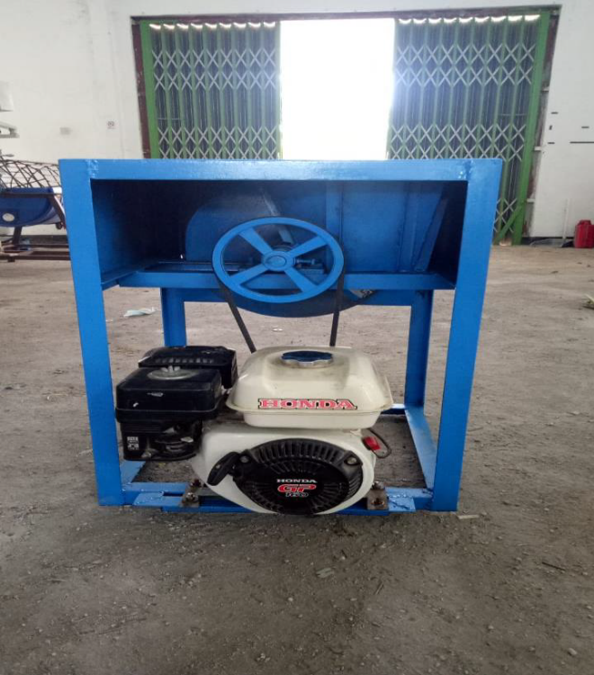
Gambar 3. Mesin Perajang Porang

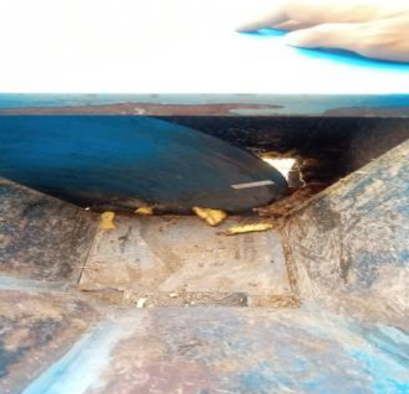
Gambar 4. Perajang Mesin
Hasil Perhitungan Karakterisasi Mesin Perajang Porang
- Hasil Perhitungan Kapasitas Perajangan Porang.
Pada penelitian ini, hasil yang didapatkan untuk mengetahui kapasitas perajangan porang dengan mengacu pada variasi kecepatan yang berbeda yaitu 600, 700, dan 800 rpm. Hasil yang didapatkan diperlihatkan pada Gambar 5. Berdasarkan Gambar 5 diperlihatkan bahwa, pada putaran mesin 600 rpm, pada perajangan selama 10 menit didapatkan kapasitas perajangan sebesar 745,316 kg/jam. Pada kecepatan putaran mesin 700 rpm pada perajangan selama 10 menit didapatkan hasil kapasitas perajangan porang sebesar 817,113 kg/jam. Sedangkan pada kecepatan perajangan porang sebesar 800 rpm pada perajangan selama 10 menit didapatkan kapasitas perajangan sebesar 876,99 kg/jam.

Gambar 5. Hasil Perhitungan Kapasitas Perajangan Porang Berdasarkan Variasi Kecepatan Putaran Mesin
Berdasarkan hasil yang didapatkan, dijelaskan bahwa terjadi peningkatan kapasitas perajangan porang oleh mesin perajangan porang dengan adanya peningkatan kecepatan perajangan. Walaupun perbedaannya tidak terlalu siginifikan. Hal ini kemungkinan diesebabkan karena terjadi peningkatan hasil perajangan ketika kecepatan ditingkatkan. Hasil penelitian ini sejalan dengan penelitian yang dilakukan oleh Hamdani (2005). Akan tetapi, pada saat perajangan porang dilakukan, perajangan yang terbaik didapatkan pada kecepatan 700 rpm, hal ini didasarkan pada asumsi bahwa, ketika kecepatan lebih dari 700 rpm, maka kehancuran terhadap bahan baku semakin besar. Sedangkan untuk kecepatan di bawah 700 rpm, kecepatan putaran tidak terlalu besar.

- Hasil Pengukuran Ketebalan Rata-rata Produk Perajangan Porang
Pada aspek pengukuran ini, ketebalan rata-rata hasil perajangan porang dapat dilihat pada Gambar 6. Pada Gambar 6 terlihat bahwa pada kecepatan 600 rpm didapatkan ketebalan rata-rata chip porang adalah sebesar 5,5263 mm. Pada kecepatan 700 rpm didapatkan ketebalan chip porang rata-rata adalah 5,9991 mm. Sedangkan pada kecepatan 800 rpm didapatkan ketebalan rata-rata chip porang adalah 5,2526 mm.

Gambar 6. Pengaruh Kecepatan Putaran Mesin Perajangan Porang Terhadap Ketebalan Chip Porang yang dihasilkan
Berdasarkan pada Gambar 6, peningkatan kecepatan dari 600 ke 700 rpm menyebabkan peningkatan ketebalan chip porang yang dihasilkan. Sedangkan peningkatan kecepatan perajangan dari 700 ke 800 rpm menyebabkan ketebalan rata-rata chip porang yang dihasilkan menjadi menurun. Hal ini tentu disebabkan karena jenis perajang atau pisau yang sama, meskipun terjadi perbedaan kecepatan. Akan tetapi, dari hasil tersebut, keseluruhan ukuran chip porang dengan perbedaan kecepatan ini memperlihatkan hasil yang sesuai dengan standar chip porang ekspor, yaitu 5-7 mm (Saleh et al., 2015) dan (Immaduddin et al., 2021).
- Hasil Pengukuran Jumlah Produk yang Rusak
Pengukuran produk yang rusak didasarkan pada jumlah produk rusak dibagi dengan jumlah bahan baku yang digunakan. Persamaan yang digunakan adalah pada Persamaan 3. Hasil dari perhitungannya dapat dilihat pada Gambar 7. Kriteria rusak menurut penelitian adalah tidak terbentuk sempurna berdasarkan diameter dari bahan baku awal.
Berdasarkan Gambar 7, pada kecepatan putaran 600 rpm, persentase produk chip porang yang rusak adalah 15,53%. Pada kecepatan putaran 700 rpm didapatkan persentase jumlah chip porang yang rusak adalah 16,08%. Sedangkan untuk kecepatan putaran mesin sebesar 800 rpm didapatkan hasil produk chip porang yang rusak adalah 17,02%.
Berdasarkan hasil pada Gambat 7, semakin meningkatnya kecepatan perajangan porang, menyebabkan peningkatan jumlah produk chip porang yang rusak atau hancur, hal ini tentu saja disebabkan karena kecepatan penghancuran menyebabkan tabrakan pisau dengan produk porang menjadi semakin kuat. Sedangkan pada hasil ini, yang menjadi hasil terbaik adalah tentu saja yang 600 rpm, sebab memiliki jumlah kehancuran yang paling sedikit diantara variasi kecepatan yang ada. Hal ini didasari dengan penelitian sebelumnya yang menyatkan bahwa semakin kuat tekanan pada benda, maka kehancuran semakin besar (Aminsyah, 2013).

Gambar 7. Kadar Produk Chip Porang yang Rusak Berdasarkan Perbedaan Kecepatan Perajangan
- Hasil Perhitungan Persentase Bahan yang Tertinggal di Alat.
Proses perhitungan persentase yang tertinggal di alat didasarkan pada jumlah sisa produk porang yang tertinggal dan menempel pada alat, dengan dibagi oleh jumlah total berat porang yang dihasilkan. Hasil ini dapat dilihat pada Gambar 8.
Berdasarkan Gambar 8, hasil perhitungan memperlihatkan bahwa pada kecepatan 600 rpm menghasilkan perhitungan bahan tertinggal di alat sebesar 6,12%. Pada kecepatan 800 rpm menghasilkan perhitungan bahan tertinggal sebesar 9%. Sedangkan untuk kecepatan 800 rpm menghasilkan perhitungan bahan tertinggal sebesar 13,64%.

Berdasarkan hasil pada Gambar 8, terlihat terjadi peningkatan jumlah bahan yang tertinggal, dengan meningkatnya kecepatan putaran mesin. Hal ini berdasarkan pada asumsi bahwa terjadi kerusakan yang lebih besar ketika kecepatan ditingkatkan, hal ini tentu berbanding lurus dengan tubrukan antara pisau dan bahan baku semakin besar.

Gambar 8. Kadar Sisa Produk Chip Porang Yang Tertinggal di Alat Berdasarkan Kecepatan Putaran Mesin
- Hasil Perhitungan Konsumsi Energi
Berdasarkan hasil perhitungan energi yang digunakan pada setiap variasi putaran, didapatkan hasil seperti pada Gambar 9. Berdasarkan pada Gambar 9, hasil yang didapatkan dari perhitungan jumlah konsumsi energi mesin perajang porang adalah pada 600 rpm kecepatan didapatkan angka jumlah konsumsi energi sebesar 0,5610 ml. Pada kecepatan putaran 700 rpm didapatkan konsumsi energi sebesar 0,4320 ml, dan 800 rpm didapatkan data konsumsi energi sebesar 0,3460 ml.

Gambar 9. Konsumsi Energi Mesin Perajang Porang berdasarkan kecepatan putaran mesin
Berdasarkan Gambar 9, terjadi penurunan konsumsi energi dengan semakin cepatnya putaran mesin yang digunakan, walaupun terlihat tidak begitu signifikan. Hal ini kemungkinan terjadi karena kecepatan perajangan menyebabkan kecepatan habisnya bahan baku juga semakin cepat. Hal ini memperlihatkan bahwa semakin kecil konsumsi bahan bakar yang dihasilkan. Hal ini sesuai dengan durasi pemutaran yang sama yaitu selama 10 menit. Namun pada kenyataannya hal ini tidak terlihat begitu nyata, sehingga dapat dikatakan bahwa kosnsumsi bahan bakar dengan adanya peningkatan kecepatan tidak terlalu signifikan terlihat. Namun apabila kecepatan yang digunakan menggunakan range yang lebih besar, tetentu akan mempengaruhi konsumsi energi (Atmam et al., 2019) dan (Wahyudi et al., 2022).

- Hasil Perhitungan Biaya Bahan Bakar/operasional.

Berdasarkan hasil perhitungan Biaya Bahan Bakar/operasional pada setiap variasi putaran, didapatkan hasil seperti pada Gambar 10. Berdasarkan Gambar 10, hasil perhitungan biaya operasional mesin berdasarkan kecepatan mesin yang telah disesuaikan, dan dengan menyesuaikan jumlah konsumsi bahan bakar jenis pertalite adalah pada 600 rpm biaya operasional mesin adalah Rp 5.610, pada kecepatan 700 rpm didapatkan biaya operasional mesin Rp 4.320, sedangkan pada 800 rpm didapatkan biaya operasional Rp 3.460.

Gambar 10. Pengaruh Kecepatan Putaran Mesin Perajang Porang Terhadap Biaya Operasional

Berdasarkan Gambar 10, terjadi penurunan biaya operasional dengan meningkatnya kecepatan putaran mesin. Hal ini sejalan dengan konsumsi bahan bakar yang telah diketahui berdasarkan pada Gambar 9.

Karakteristik Produk Yang Dihasilkan
Karaktersitik produk porang yang telah dicacah berbentuk chip porang seperti yang ada di pasaran. Hal ini tentu untuk memudahkan peneliti dalam mengekspor produk porang yang disyaratkan dalam bentuk chip. Chip porang sendiri memiliki ukuran berbeda sesuai dengan kecepatan putaran mesin nyang digunakan.
Berdasarkan pada hasil yang didapatkan pada Gambar 6 terlihat bahwa pada kecepatan 600 rpm didapatkan ketebalan rata-rata chip porang adalah sebesar 5,5263 mm. Pada kecepatan 700 rpm didapatkan ketebalan chip porang rata-rata adalah 5,9991 mm. Sedangkan pada kecepatan 800 rpm didapatkan ketebalan rata-rata chip porang adalah 5,2526 mm. Hasil ini lebih tebal dari kelayakan ketebalan chip porang yang digunakan membentuk tepung porang yang baik sesuai dengan penelitian (Handayani et al., 2020). Pada penelitiannya, iya menghasilkan tepung porang yang baik menggunakan tandar chip porang pada kisaran ketebalan 2-3 mm. Oleh sebab itu perlu adanya perbaikan mesin yang lebih baik agar chip porang dapat memenuhi syarat ketebalan yang dapat dirubah menjadi tepung sesuai dengan penelitian (Handayani et al., 2020). Pada penelitiannya, (Handayani et al., 2020) secara detail memperlihatkan bahwa pada penggunaan chip porang 2-3 mm dapat dihasilkan tepung porang yang memenuhi SNI-7939:2020, kecuali kadar abu (SNI-7939:2020, 2020). Foto Chip Porang yang dihasilkan dari penelitian ini dapat dilihat pada Gambar 11.

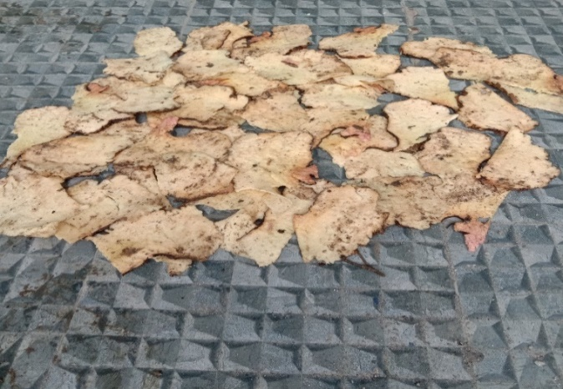
Gambar 11. Chip Porang

4. KESIMPULAN
Berdasarkan hasil penelitian ini, didapatkan kesimpulan bahwa didapatkan hasil pembuatan alat perajang porang dengan menggunakan mesin diesel berbahan bakar pertalite. Sedangkan hasil analisis karakteristik didapatkan bahwa terjadi peningkatan kapasitas perajangan porang dari 600 hinga 800 rpm. Namun terbaik didapatkan pada 700 rpm, yaitu 817,113 kg/jam. Pada perhitungan ketebalan chip porang, terjadi fluktuasi ketebalan, dimana peningkatan terjadi dari 600 ke 700 rpm yaitu 5,526 mm ke 5,9991, dan menurun ketika menuju kecepatan 800 rpm yaitu 5,2526 mm. Selain itu, terjadi peningkatan jumlah bahan yang rusak dengan bertambahnya kecepatan putaran yaitu dari 15,53% hingga 17,02%. Hal ini sejalan dengan persentase jumlah bahan yang tertinggal semakin meningkat dengan meningkatnya kecepatan putaran, yaitu dari 7,2% hingga 13,64%. Selain itu, terjadi penurunan jumlah konsumsi bahan bakar dengan bertambahnya kecepatan putaran, yaitu dari 0,561 ml hingga 0,346 ml. Hal ini sejalan dengan biaya operasional yang semakin menurun dengan peningkatan kecepatan putaran, yaitu dari Rp 5.610 hingga Rp 3.460.

UCAPAN TERIMA KASIH
Penulis mengucapkan terima kasih kepada Universitas Teknologi Sumbawa, sekaligus mengucapkan terimakasih kepada keterlibatan semua pihak di Program Studi Teknologi Industri Pertanian. Sehingga penelitian ini dapat dilaksanakan dengan baik.

DAFTAR PUSTAKA

Agustina, R., Sutiarso, L., Nugroho, J., & Karyadi, W. (2013). Sistem Pendukung Keputusan Teknologi Penanganan Dan Kelayakan Investasi Pascapanen Kakao (Theobroma Cacao L.) (Studi Kasus Di Kabupaten Pidie Jaya, Propinsi Aceh) Decision Support System for Postharvest Handling and Investment Feasibility of Cocoa (Theobr. Agritech, 33(1), 101–111.
Amalia, R., & Riris, Y. (2013). Studi Pengaruh Proses Perendaman dan Perebusan terhadap Kandungan Kalsium Oksalat pada Umbi Senthe (Alocasia macrorrhiza (L) Schott). Teknologi Kimia Dan Industri, 2(3), 17–23. http://ejournal-s1.undip.ac.id/index.php/jtki
Aminsyah, M. (2013). Analisa Kehancuran Agregat Akibat Tumbukan Dalam Campuran Aspal. Jurnal Rekayasa Sipil (JRS-Unand), 9(2), 50. https://doi.org/10.25077/jrs.9.2.50-71.2013
Amrullah, S., Amin, M., & Ali, M. (2021). Converting husbandry waste into liquid organic fertilizer using probiotic consortiums ( Lactobacillus sp ., Rhodopseudomonas sp ., Actinomycetes sp ., Streptomyces sp .) Converting husbandry waste into liquid organic fertilizer using probiotic consortiums. https://doi.org/10.1088/1755-1315/679/1/012001
Amrullah, S., Perdana, I., & Budiman, A. (2017). Study on Performance and Environmental Impact of Sugarcane-Bagasse Gasification. 121–127.
Apu, I. R., Jawang, U. P., & Nganji, M. U. (2022). Analysis of Land Suitability for the Development of Porang (Amarphopallus ancophillus ) Plants in Lewa Sub-Regency, East Sumba Regency. Jurnal Tanah Dan Sumberdaya Lahan, 9(1), 49–55. https://doi.org/10.21776/ub.jtsl.2022.009.1.6
Atmam, Zondra, E., & Yuvendius, H. (2019). Konsumsi Energi Listrik Terhadap Perubahan Kecepatan Motor Induksi Tiga Phasa. SainETIn, 4(1), 9–18. https://doi.org/10.31849/sainetin.v4i1.3978
Dewi Wulan Sari, S., & Handayani, M. T. (1991). Analisis Pemasaran Kentang Manis (Ipomeae Batatas L) Pada Kelompok Tani Makmur Di Desa Puntukrejo Kecamatan Ngargoyoso Kabupaten Karanganyar. Jurnal Ilmiah Agrineca, 17 (02), 69–82. https://doi.org/https://doi.org/10.36728/afp.v17i2.646
Evila, T., & Amrullah, S. (2019). Kinetika Desorpsi Urea Dari Karbon Berpori Teroksidasi Asam Sulfat Sebagai Slow Release Fertilizer. Jurnal Pengendalian Pencemaran Lingkungan (JPPL), 1(01), 28–33. https://doi.org/10.35970/jppl.v1i01.44
Hamdani, T. (2005). Pengujian Karakteristik Motor Kapasitor Untuk Berbagai. MEKTEK, 1, 48–58.
Handayani, T., Aziz, Y. S., & Herlinasari, D. (2020). Pembuatan Dan Uji Mutu Tepung Umbi Porang (Amorphophallus Oncophyllus Prain) Di Kecamatan Ngrayun. Medfarm: Jurnal Farmasi Dan Kesehatan, 9(1), 13–21. https://doi.org/10.48191/medfarm.v9i1.27
Ika Yuniwati, Ely Trianasari, dan A. B. I. (2020). Program Pelatihan Pembuatan Chip Porang Berkualitas Pada Petani Umbi Porang Desa Kembiritan. Jurnal Seminar Masional Terapan Riset Inovatif (SENTRINOVE), 6(2), 139–146.
Immaduddin, H. F., Amrullah, S., Nurkholis, & Rahayu, T. E. P. S. (2021). Pengolahan Limbah Tempurung Kemiri Sebagai Adsorben Senyawa Etilen Dengan Penambahan Kalium Permanganat ( KMnO 4 ) Treatment of Candlenut Shell Waste as Adsorbent With the Addition of Potassium. 3(01), 13–19.
Saleh, N., Rahayuningsih, Santoso, R., Ginting, E., Harnowo, D., & Mejaya, I. M. (2015). Tanaman Porang: Bengenalan, Budidaya, dan Pemanfaatan.
Saputra, D., & Amrullah, S. (2021). Analisis Minat Beli Konsumen Terhadap Strategi Pemasaran Stp (Segmenting, Targeting Dan Positioning) Dan Bauran Pemasaran 4p (Product, Price, Place, Dan Promotion) Kopi Tepal(Studi Kasus : Umkm Puncak Ngengas). 4(1), 33–42.
Saputro, E. A., Lefiyanti, O., & Mastuti, I. E. (2014). Pemurnian Tepung Glukomanan Dari Umbi Porang (Amorphophallus Muelleri Blume)Menggunakan Proses Ekstraksi/Leaching Dengan Larutan Etanol. Simposium Nasional RAPI XIII-2014 FT UMS, 7–13.
Siswanto, B., & Karamina, H. (2016). Persyaratan lahan tanaman porang (Amarphopallus ancophillus ). Jurnal Buana Sains, 16(1), 57–70.
SNI-7939:2020. (2020). Serpih Porang (Amorphophallus Meller) Sebagai Bahan Baku. Badan Standarisasi Nasional.
Taziri Noor Fadli, Hendro Prassetiyo, R. R. (2015). Rancangan Sistem Biogas Sebagai Sumber Energi Listrik Untuk Mengoperasikan Mesin Bricket BiomassA. Reka Integra, Jurnal Online Teknik Industri Itenas, Bandung, 3(2).
Wahyudi, Y., Amrullah, S., & Oktaviananda, C. (2022). Uji Karakteristik Briket Berbahan Baku Bonggol Jagung Berdasarkan Variasi Jumlah Perekat Characteristics of Briquettes Made from Corn Cobs Based on Variations Amount of Adhesive. 4(2), 84–90.
Widjanarko, S. B., Widyastuti, E., & Rozaq, F. I. (2015). The Effect of Porang (Amorphophallus muelleri Blume) Milling Time Using Ball Mill (Cyclone Separator) Method Toward Physical and Chemical Properties of Porang Flour. Jurnal Pangan Dan Agroindustri, 3(3), 867–877.
Widyasari, R., Zainuri, Z., Sulastri, Y., & Adi Paramartha, D. N. (2021). Pelatihan Teknologi Pengolahan Es Krim Dengan Penstabil Porang Di Desa Gumantar Kecamatan Kayangan Kabupaten Lombok Utara. Jurnal Ilmiah Abdi Mas TPB Unram, 3(1). https://doi.org/10.29303/amtpb.v3i1.67

